Описание установки, подтверждающую неделимость фотона: Фотон частоты ω всегда регистрируется как частица, несущая энергию . Нельзя получить фотоны той же самой частоты ω, но с энергией ε' = ε/2 Рассмотрим мысленный опыт с полупрозрачным зеркалом, разделяющим пучок света интенсивностью *I* на две части, интенсивностью *I*/2 каждая. Изобразим схему этого опыта:

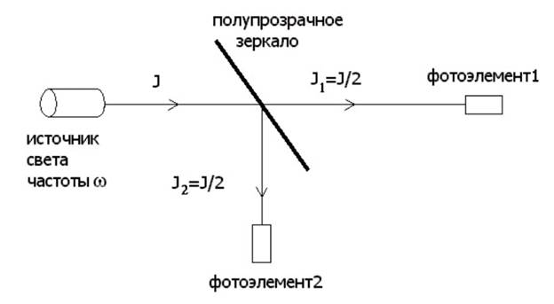

Предположим, что сначала интенсивность света I велика. Тогда по величине фототока i фотоэлементов 1 и 2 можно судить об интенсивностях пучков I1 и I2. Такой опыт можно проделать реально и убедиться в том, что наше полупрозрачное зеркало действительно делит интенсивный пучок пополам. Разумеется надо подобрать фотоэлемент с работой выхода https://konspekta.net/studopediaorg/baza2/54973095896.files/image228.jpg , это условие необходимо для наблюдения фотоэффекта. Теперь изменим условие опыта. Пусть интенсивность пучка, идущего от источника света, так мала, что фотоны проходят через нашу установку поодиночке. Пусть соотношение между работой выхода и энергией фотона удовлетворяет еще одному условию: https://konspekta.net/studopediaorg/baza2/54973095896.files/image230.jpg Вместе с предыдущим условием мы имеем:

https://konspekta.net/studopediaorg/baza2/54973095896.files/image232.jpg

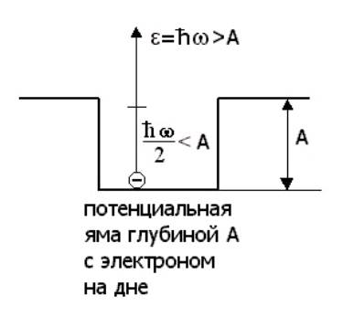Как видно на изображенной энергетической схеме фотоэффекта, целый фотон с энергией ε вызовет фотоэффект и фотоэлемент сработает https://konspekta.net/studopediaorg/baza2/54973095896.files/image236.jpg половина же фотона не сможет заставить сработать фотоэлемент https://konspekta.net/studopediaorg/baza2/54973095896.files/image237.jpg ***Логически*** при прохождении одиночных фотонов возможны два варианта.

Первый вариант: каждый фотон делится пополам, так что после полупрозрачного зеркала энергия разделенных фотонов ε' = ε/2. Тогда фотоэлементы 1 и 2 перестают срабатывать. Но, если в этом случае ***убрать***полупрозрачное зеркало, то целые фотоны с энергией https://konspekta.net/studopediaorg/baza2/54973095896.files/image239.jpg попадут на фотоэлемент 1 и он будет срабатывать.

Второй вариант: фотон не делится зеркалом пополам, а либо целиком попадает на фотоэлемент 1, либо, целиком же, попадает на фотоэлемент 2, заставляя их срабатывать попеременно.

Реальные опыты с фотонами показывают, что в действительности осуществляется второй вариант: ***фотон неделим!***

